Проект "Танцы без границ" транслируется на регион
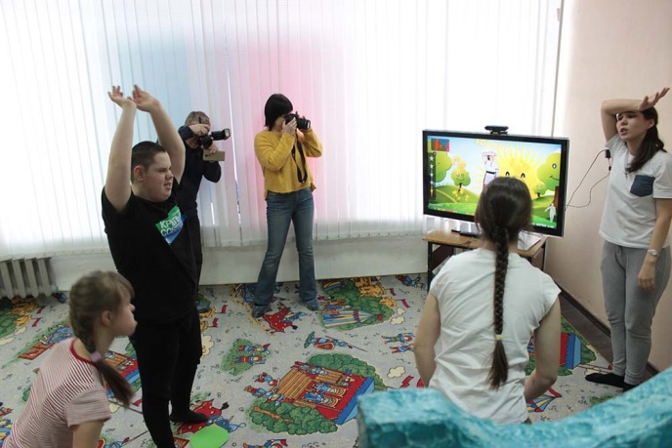
«Танцы без границ» - совместный проект Дома детского творчества «Юность» г. Миасса и IT-компании «ТРИДИВИ», направленный на адаптацию и социализацию детей с ограниченными возможностями здоровья (ОВЗ) на основе Android приложения.
Идея использования разработок ведущих IT-компаний Челябинской области на благие цели, в частности, на оздоровление детей, появилась в 2015 году. В 2017 году Дом детского творчества «Юность» г. Миасса и IT-компания «ТРИДИВИ» приступили к реализации проекта. Работа велась на безвозмездных условиях со стороны участников.
Творческие группы действовали слаженно. Команда «Юности» придумывала танцы, подбирала к танцам костюмы, музыкальное сопровождение, специалисты «ТРИДИВИ» делали видеосъемку, обрабатывали полученный материал, превращая танец в захватывающий анимационный сюжет, в котором интерактивный Android компьютер TVico начинал взаимодействовать с танцующими. В результате совместной работы появилось законченное и запатентованное компанией «ТРИДИВИ» приложение «Танцы без границ».
Презентация проекта состоялась на Московском Международном салоне образования (ММСО), получило положительную оценку Регионального центра по реабилитации детей с синдромом Дауна и Фонда по работе с детьми с расстройством аутистического спектра. В 2017 году в Кванториуме г.Альметьевска было подписано трехстороннее соглашение о передаче компанией «ТРИДИВИ» опытной партии продукта в Кванториумы, где работают с детьми с ОВЗ.
«Сегодня в нашем учреждении в объединении «Танцы без границ» успешно реализует программу «Танцы с Андроид компьютером» молодой талантливый педагог дополнительного образования Глинина Ксения Альбертовна. На занятиях обычно танцуют с Android компьютером от трех до пяти детей из г. Миасса. У каждого ребенка есть свой любимый танец, который он танцует не только на занятиях, но и дома, принося радость родителям», - рассказывает заместитель директора по учебно-воспитательной работе Дома детского творчества «Юность» Снежанна Лозовая.
В декабре прошлого года на VI областном конкурсе дополнительных общеобразовательных программ для детей с ограниченными возможностями здоровья и детей-инвалидов, который проводили Министерство образования и науки Челябинской области совместно с Челябинским институтом переподготовки и повышения квалификации работников образования, программа «Танцы без границ» была отмечена дипломом 1 степени.
«Для нас самым главным результатом проекта «Танцы без границ» является счастье в глазах детей и радость за их успехи со стороны родителей и педагогов. Технологии создаются, чтобы сделать жизнь людей комфортной и удобной, давать возможности для саморазвития, общения. Дети с ограниченными возможностями здоровья как никто другой нуждается в этой поддержке. Проект успешно показал себя в доме детского творчества «Юность». В наших планах распространить эту практику на другие образовательные учреждения», - комментирует директор по развитию ООО «ТРИДИВИ» Дмитрий Морозов.
Посмотреть работу программы «Танцы без границ» приехали представители Министерства информационных технологий и связи Челябинской области, региональные средства массовой информации. Гостям была продемонстрирована инновационная разработка компании ТРИДИВИ - Интерактивный Android компьютер «TVico» и программный продукт трекинга тела «Nuitrack Body». Это две технологические составляющие, которые легли в основу разработки программно-аппаратного комплекса «Танцы без границ». Кроме того, сотрудники «Юности» провели экскурсию по территории детского технопарка, где молодое поколение учат робототехнике, языкам программирования Scratch, ScratchDuino и Python, web-дизайну и 3D-моделированию, а также развивают лигическое и инженерное мышление при помощи конструктора Klikko.
